**Имплементациска Архитектура**

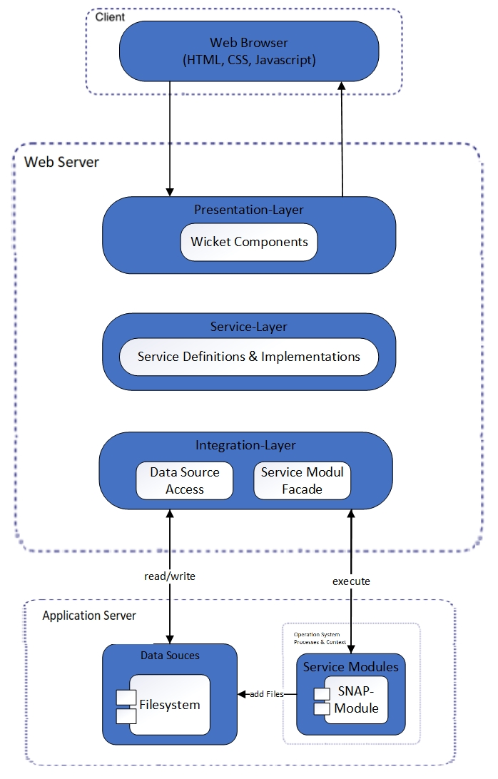

Имплементациската архитектура е составена од специфични технички детали и спецификации на софтверски системи кои се дизајнирани да извршуваат одредена задача или функција. Ова ги вклучува специфичните алатки, технологии и компоненти кои ќе се користат за изградба и управување со системот, како и начините на кои овие компоненти ќе бидат интегрирани и координирани за да се постигнат посакуваните резултати.

Технологиите кои ќе се користат на клиентска страна се: HTML, CSS и Javascript. Клиентот понатака стапува во комуникација со веб серверот, кој е составен од три слоеви, како Презентациски, Сервисен и Интеграциски слој. Веб серверот понатака комуницира со апликацискиот сервер преку функционалностите read, write и execute, кој е составен од извор на податоци(кој со себе користи некој Filesystem) и сервисни модули(SNAP-Module). Двете компоненти меѓусебе комуницираат преку функционалноста addFiles.